## Ngày soạn: 23/11/2024

**TUẦN 12**

## Ngày dạy: 25/11/2024

**CHỦ ĐỀ 3: TRÁCH NHIỆM VỚI BẢN THÂN**

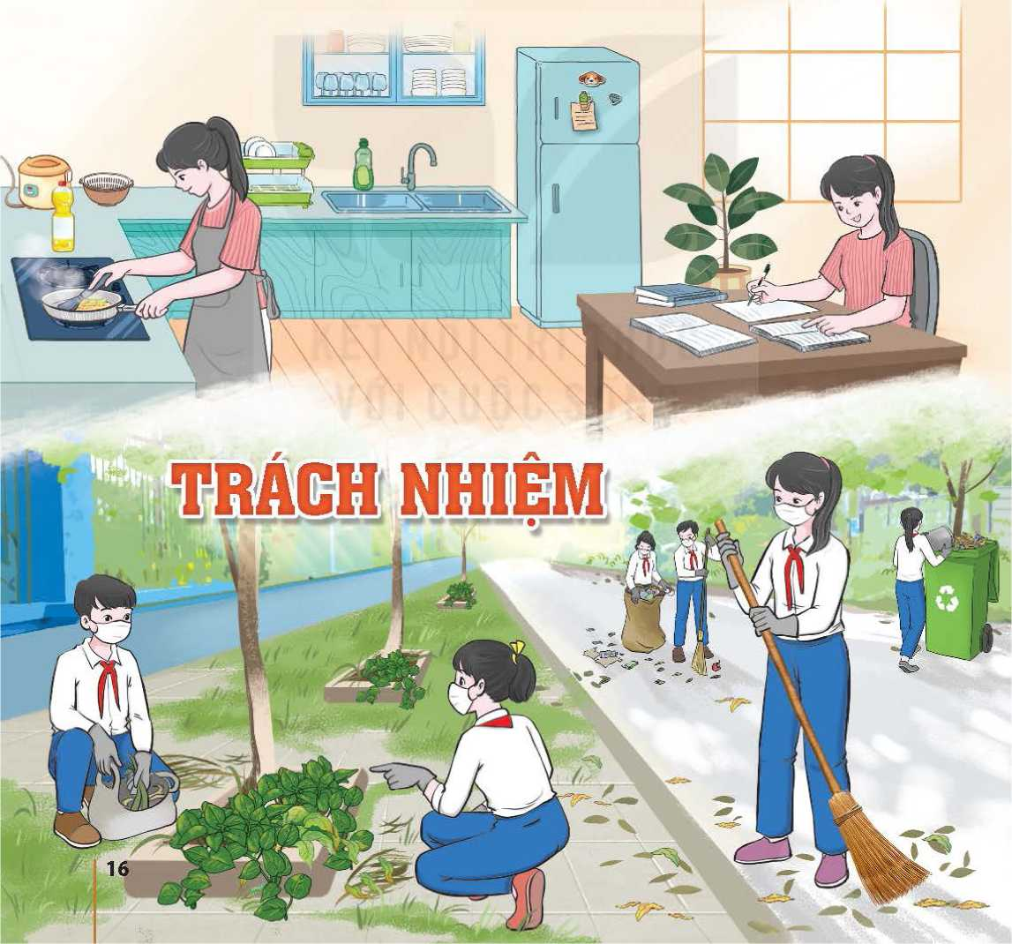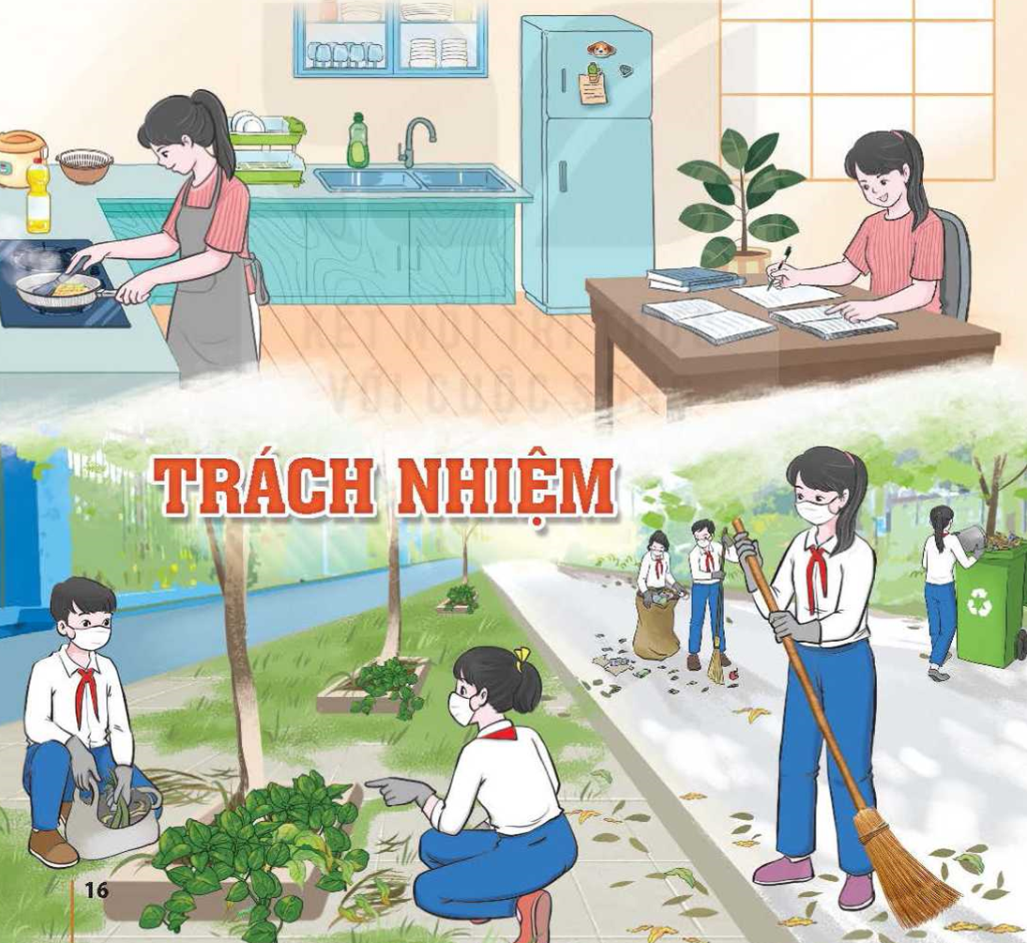

**TIẾT 1&2**. HOẠT ĐỘNG GIÁO DỤC THEO CHỦ ĐỀ

**NỘI DUNG 2:**

## ỨNG PHÓ VỚI CĂNG THẲNG VÀ ÁP LỰC **(Tiếp theo)**

**I. MỤC TIÊU:**

**1. Kiến thức**

Sau chủ đề này, HS sẽ:

-HS chia sẻ được hiểu biết, kinh nghiệm của bản thân về những căng thẳng trong quá trình học tập, những áp lực của cuộc sống và cách ứng phó.

-HS nêu được cách ứng phó với những căng thẳng trong quá trình học tập và áp lực của cuộc sống.

**2.Về năng lực**

**Năng lực chung:**

-Tự chủ và tự học, Giao tiếp và hợp tác, Giải quyết vấn đề và sáng tạo

**Năng lực riêng:**

- Có khả năng hợp tác giải quyết những vấn đề một cách triệt để, hài hòa.

**3. Phẩm chất**

- Yêu nước, Nhân ái, Trung thực, Trách nhiệm, Chăm chỉ

**II. THIẾT BỊ DẠY HỌC VÀ HỌC LIỆU**

**-Đối với giáo viên:**

-Tìm hiểu những cách ứng phó với căng thẳng và áp lực trong cuộc sống.

-Nghiên cứu Chủ để 3 trong SGK và SGV *Hoạt động trải nghiệm, hướng nghiệp 9.*

-Video về một số áp lực trong cuộc sống.

-Bảng 2 mặt hoặc giấy khổ Al/ Ao, phấn, bút dạ.

-Phần thưởng nhỏ cho HS thắng trong trò chơi khởi động

**-Đồi với học sinh:**

*SGK* Hoạt động trải nghiệm, hướng nghiệp 9.

-Tìm hiểu những căng thẳng trong học tập, áp lực trong cuộc sống mà HS thường gặp phải

**III.TIẾN TRÌNH DẠY HỌC**

**A. HOẠT ĐỘNG KHỞI ĐỘNG**

Trò chơi “**Hành động đúng**”.

**a.Mục tiêu:**

- Tạo tâm thế hào hứng, nhu cẩu tham gia các hoạt động trong chủ đê' cho HS.

**b.Nội dung:**

- GV trình bày vấn đề, HS trà lời câu hỏi.

**c.Sản phẩm học tập:**

- HS lắng nghe và tiếp thu kiến thức.

**d.Tổ chức thực hiện:**

GV phổ biến cách chơi, luật choi: Lập 2 đội, mỗi đội có số lượng HS bằng nhau và đứng thành hàng ngang. Lẩn lượt từng HS trong một hàng bốc thăm từ bạn quản trò và đọc tên của áp lực trong học tập hoặc căng thẳng trong cuộc sống ở lá thăm. HS của hàng còn lại trả lời ngắn gọn vể cách ứng phó với áp lực trong học tập hoặc căng thẳng trong cuộc sống mà bạn vừa đọc ra. Luân phiên thực hiện như vậy cho đến khi hết thời gian là 5 phút. Đội giành chiến thắng của trò chơi là đội nêu được nhiều câu trả lời chính xác về cách thức ứng phó với áp lực trong học tập và căng thẳng trong cuộc sống.

-HS các đội tham gia trò chơi. Các bạn trong lớp cổ vũ cho các đội chơi.

-GV tổ chức cho HS nêu cảm nhận, những điều rút ra được sau khi tham gia trò chơi.

-GV kết luận và dẫn dắt vào hoạt động tiếp theo.

**B. HOẠT ĐỘNG HÌNH THÀNH KIẾN THỨC:**

**C. HOẠT ĐỘNG LUYỆN TẬP**

**Hoạt động 2:** **Thực hành ứng phó với căng thẳng trong quá trình học tập và áp lực của cuộc sống**

**a. Mục tiêu**:

-HS vận dụng được kiến thức, kinh nghiệm mới để để xuất cách ứng phó với căng thẳng trong quá trinh học tập và áp lực của cuộc sống.

**b. Nội dung**:

- Những kiến thức, kinh nghiệm mới để để xuất cách ứng phó với căng thẳng trong quá trinh học tập và áp lực của cuộc sống..

**c. Sản phẩm**:

- Câu trả lời của HS.

**d. Tổ chức thực hiện**:

|  |  |
| --- | --- |
| **HOẠT ĐỘNG CỦA GV - HS** | **DỰ KIẾN SẢN PHẨM** |
| **Bước 1: GV chuyển giao nhiệm vụ học tập**  ***Nhiệm vụ:*** Đóng vai nhà tư vấn, đưa ra lời khuyên về cách ứng phó với căng thẳng, áp lực cho các bạn trong các tình huống 1, 2, 3 (SGK trang 20, 21).  *+Tình huống 1: SGK.* Chuẩn bị đến đợt kiểm tra ...  *+Tình huống 2: SGK.*Tú bị một số học sinh ...  - GV chuyển giao nhiệm vụ và hướng dẫn HS thực hiện nhiệm vụ theo 2 bước:  **Bước 1**: Tìm hiểu tình huống và xác định những căng thẳng, áp lực mà nhân vật trong mỗi tình huống gặp phải. Sau đó, thảo luận, thống nhất lời khuyên cho bạn trong mỗi tình huống về cách ứng phó với những căng thẳng, áp lực mà họ gặp phải.  **Bước 2**: Xây dựng kịch bản, phân công bạn đóng vai nhà tư vấn, người được tư vấn và tập dượt đóng vai đưa ra lời khuyên về cách ứng phó trong mỏi tình huống (đã thống nhất trong nhóm).  **Lưu ý:**  + Tuy theo khả năng của HS, GV có thể phân cho mỗi nhóm thực hành cả 3 tình huống hoặc phân cho mỗi nhóm thực hành 1-2 tình huống.  + GV có thể thay thế tình huống trong SGK bằng tình huống khác xảy ra trong lớp, trường, gần gũi với HS lớp mình hơn.  -Tổ chức cho các nhóm HS thảo luận và thực hiện nhiệm vụ.  -Lần lượt các nhóm lên đóng vai nhà tư vấn đưa ra lời khuyên cho bạn vê' cách ứng phó trong mỗi tình huống. Với mỗi tinh huống, HS các nhóm có thể đưa ra cách ứng phó khác nhau. Vì vậy, GV nên tạo điều kiện cho tất cả các nhóm được đóng vai thể hiện kết quả thực hiện của nhóm mình. Các nhóm khác quan sát, lắng nghe và đưa ra ý kiến nhận xét của nhóm minh.  **Bước 2: HS thực hiện nhiệm vụ học tập**  -Tổ chức cho các nhóm HS thảo luận và thực hiện nhiệm vụ.  **Bước 3: Báo cáo kết quả thực hiện hoạt động**  -Gọi một số HS nêu cảm nhận và những điều rút ra từ phẩn thể hiện của các nhóm.  **Bước 4. Đánh giá kết quả thực hiện nhiệm vụ**  -GV tổng hợp kết quả thực hành của các nhóm, nhận xét và kết luận hoạt động trên cơ sở kết quả hoạt động của HS. | **2.Thực hành ứng phó với căng thẳng trong quá trình học tập và áp lực của cuộc sống** |

**D.** **HOẠT ĐỘNG VẬN DỤNG**

**Hoạt động 3:** **Rèn luyện cách ứng phó với những căng thẳng trong quá trình học tập và  
áp lực của cuộc sống**

**a. Mục tiêu:**

-HS thực hiện được những hành động, việc làm cụ thể để rèn luyện kĩ năng ứng phó với những căng thẳng trong quá trình học tập và áp lực của cuộc sống.

**b. Nội dung:**

- Kĩ năng ứng phó với những căng thẳng trong quá trình học tập và áp lực của cuộc sống.

**c. Sản phẩm:**

- Kết quả làm việc của HS

**d. Tổ chức thực hiện:**

-GV yêu cẩu và hướng dẫn HS về nhà thực hiện những hành động, việc làm cụ thể để rèn luyện kĩ năng ứng phó với những căng thẳng trong quá trình học tập và áp lực của cuộc sống.

-Yêu cầu HS ghi lại kết quả thực hiện vào SBT để chia sẻ với cả lớp.

# TIẾT 3: SINH HOẠT LỚP

**CHIA SẺ KẾT QUẢ ỨNG PHÓ VỚI NHỮNG CĂNG THẲNG**

**TRONG QUÁ TRÌNH HỌC TẬP VÀ ÁP LỰC CỦA CUỘC SỔNG.**

**I. MỤC TIÊU**

**1. Kiến thức**

-HS chia sẻ được kết quả thực hiện những hành động, việc làm cụ thể để rèn luyện kĩ năng ứng phó với những căng thẳng trong quá trình học tập và áp lực của cuộc sống

**2. Năng lực:**

***- Năng lực chung:*** Giao tiếp, hợp tác, tự chủ, tự học, giải quyết vấn đề

***- Năng lực riêng:***

+ Rèn luyện kĩ năng giao tiếp, thuyết trình.

**3. Phẩm chất:** nhân ái, trung thực, trách nhiệm.

**II. THIẾT BỊ DẠY HỌC VÀ HỌC LIỆU**

**1. Đối với GV:**

- Kế hoạch tuần mới.

- Nội dung liên quan,…

**2. Đối với HS:**

- Nội dung sơ kết tuần

- Chuẩn bị theo hướng dẫn của GVCN.

**III. TIẾN TRÌNH DẠY HỌC**

**A. HOẠT ĐỘNG KHỞI ĐỘNG (MỞ ĐẦU)**

**a. Mục tiêu:**

- Tạo tâm thế hứng thú cho học sinh và từng bước làm quen tiết SHL.

**b. Nội dung:**

**-** GV trình bày vấn đề, HS trả lời câu hỏi.

**c. Sản phẩm:**

**-** HS tiếp thu kiến thức và câu trả lời của HS

**d. Tổ chức thực hiện:**

- GVCN ổn định lớp và hướng HS vào tiết sinh hoạt lớp.

**B. HOẠT ĐỘNG HÌNH THÀNH KIẾN THỨC**

**Hoạt động 1: Sơ kết tuần**

**a. Mục tiêu:**

- Tổng kết được các hoạt động tuần cũ và đưa ra kế hoạch tuần mới.

**b. Nội dung:**

- Tổng kết và đưa ra kế hoạch tuần mới

**c. Sản phẩm:**

- Kết quả làm việc của ban cán sự lớp

**d. Tổ chức thực hiện:**

- GV yêu cầu ban cán sự lớp tự điều hành lớp , đánh giá và sơ kết tuần, xây dựng kế hoạch tuần mới.

**Hoạt động 2: Sinh hoạt theo chủ đề.**

**a. Mục tiêu:**

HS chia sẻ được kết quả thực hiện những hành động, việc làm cụ thể để rèn luyện kĩ năng ứng phó với những căng thẳng trong quá trình học tập và áp lực của cuộc sống

**b. Nội dung:**

-HSchia sẻ kĩ năng ứng phó với những căng thẳng trong quá trình học tập và áp lực của cuộc sống

**c. Sản phẩm:**

- Kết quả chia sẻ của HS.

**d. Tổ chức thực hiện:**

-GV hướng dẫn HS chia sẻ kinh nghiệm ứng phó với những căng thẳng trong quá trình học tập và áp lực của cuộc sống theo gợi ý sau:

+ Những căng thẳng trong quá trình học tập và áp lực của cuộc sống mà bản thân gặp phải.

+ Những hành động, việc làm cụ thể mà HS đã thực hiện để rèn luyện kĩ năng ứng phó với những căng thẳng trong quá trinh học tập và áp lực của cuộc sống.

+ Kết quả đạt được.

+ Cảm xúc của bản thân sau khi thực hiện hoạt động vận dụng.

-GV tổ chức cho HS chia sẻ trong nhóm, sau đó chia sẻ trước lớp.

-Nhận xét kết quả thực hiện hoạt động vận dụng của HS. Biểu dương, khen ngợi những HS thực hiện tốt hoạt động vận dụng.

**TỔNG KẾT**

-Yêu cầu một số HS chia sẻ cảm nhận và những điều học hỏi được sau khi tham gia các hoạt động.

-**GV kết luận chung**: Ứng phó với căng thẳng trong học tập và áp lực của cuộc sống là kĩ năng rất cẩn thiết cho tất cả mọi người nói chung, HS lớp 9 nói riêng. Biết cách ứng phó với căng thẳng trong học tập và áp lực của cuộc sống giúp ta có sức khoẻ tinh thần và thể chất tốt, tránh được những tác động tiêu cực do căng thẳng, áp lực gây ra. Vì vậy, mỗi chúng ta cần thường xuyên thực hiện những việc làm, hành động để rèn luyện kĩ năng ứng phó hiệu quả với những căng thẳng trong quá trình học tập và áp lực của cuộc sống.

-Nhận xét thái độ tham gia các hoạt động của HS. Khen gợi những HS/ nhóm HS tích cực tham gia các hoạt động hoặc tiến bộ.

**IV. KẾ HOẠCH ĐÁNH GIÁ**

|  |  |  |  |
| --- | --- | --- | --- |
| Hình thức đánh giá | Phương pháp  đánh giá | Công cụ đánh giá | Ghi Chú |
| - Thu hút được sự tham gia tích cực của người học  - Tạo cơ hội thực hành cho người học | - Sự đa dạng, đáp ứng các phong cách học khác nhau của người học  - Hấp dẫn, sinh động  - Thu hút được sự tham gia tích cực của người học  - Phù hợp với mục tiêu, nội dung | - Báo cáo thực hiện công việc.  - Hệ thống câu hỏi và bài tập  - Trao đổi, thảo luận |  |

## V. ĐÁNH GIÁ CHỦ ĐỀ 3:

1.GV hướng dẫn HS tự đánh giá kết quả trải nghiệm Chủ đề 3 theo các tiêu chí đánh giá (SGK - tr21). HS có thể tự đánh giá kết quả trải nghiệm Chủ đề 3 vào SBT.

|  |  |  |
| --- | --- | --- |
| Yêu cầu cần đạt | Đánh giá | |
| Đạt | Chưa đạt |
| 1.Đề ra được cách thực hiện có trách nhiệm với ít nhất 3 nhiệm vụ được giao. |  |  |
| 2.Thực hiện có trách nhiệm với ít nhất 3 nhiệm vụ được giao. |  |  |
| 3.Thực hiện được ít nhất 2 hành động ứng phó với những căng thẳng trong quá trình học tập. |  |  |
| 4.Thực hiện được ít nhất 2 hành động ứng phó vói áp lực của cuộc sống |  |  |

***Đạt:***Nếu HS đạt được từ 3 tiêu chí trở lên.

***Chưa đạt:***Nếu HS chỉ đạt nhiều nhất là 2 tiêu chí.

2.HS tiến hành tự đánh giá.

3.Tổ chức cho HS đánh giá đổng đẳng trong nhóm (theo hướng dẫn thực hiện ở phần chung).

4.GV tổng hợp các kết quả đánh giá từ:

-Đánh giá thường xuyên của GV.

-Tự đánh giá của HS.

-Đánh giá đồng đẳng của nhóm HS.

5.GV đùa ra đánh giá cuối cùng vê' kết quả học tập Chủ đê' 3 của HS. Biểu dương, khen ngợi những cá nhân, nhóm, tổ có kết quả hoạt động tốt, có nhiều đóng góp cho hoạt động chung hoặc có nhiêu tiến bộ.

## ****CÂU HỎI TRẮC NGHIỆM CHỦ ĐỀ 3****

### **1. NHẬN BIẾT (10 CÂU)**

**Câu 1:** Biểu hiện thể hiện trách nhiệm với bản thân là

A. Đặt việc vui chơi lên hàng đầu.

B. Đặt ra mục tiêu cho các hoạt động của bản thân.

C. Đặt việc ăn uống lên hàng đầu.

D. Xem TV, đọc truyện vào mỗi buổi tối.

**Câu 2:** Biểu hiện của người có trách nhiệm với bản thân trong học tập là

A. Luôn trau dồi kiến thức.

B. Điểm số thấp trong kì kiểm tra.

C. Không làm bài tập về nhà.

D. Thân thiện với mọi người.

**Câu 3:** Biểu hiện của người có trách nhiệm với bản thân đối với mọi người xung quanh là

A. Chia bè, chia phái với các bạn.

B. Không tôn trọng với mọi người.

C. Chu đáo với mọi người.

D. Không lễ phép với ông bà, bố mẹ.

**Câu 4:** Biểu hiện của trách nhiệm bản thân với bố mẹ, người thân là

A. Làm việc nhà, thực hành tiết kiệm trong gia đình.

B. Hỗ trợ và giúp đỡ mọi người khi gặp khó khăn.

C. Kiểm soát cảm xúc tiêu cực.

D. Nỗ lực hoàn thành nhiệm vụ được giao.

**Câu 5:** Biểu hiện của trách nhiệm bản thân với mọi người trong cộng đồng là

A. Tập thể dục mỗi sáng.

B. Giữ lời hứa với mọi người.

C. Luôn suy nghĩ theo hướng tích cực.

D. Ăn uống lành mạnh.

**Câu 6:** Biểu hiện của trách nhiệm bản thân trong việc học tập là

A. Không làm bài tập trước khi đến lớp.

B. Tập thể dục thường xuyên.

C. Giữ lời hứa với bố mẹ.

D. Chủ động và nghiên cứu bài mới trước khi đến lớp.

**Câu 7:** Đâu là cách giải tỏa áp lực, căng thẳng sau giờ học căng thẳng?

A. Đi ngủ để quên đi chuyện buồn.

B. Chơi nhảy dây sau giờ học căng thẳng, mệt mỏi.

C. Chào hỏi và nhờ thầy cô hướng dẫn làm bài tập.

D. Tập thể dục.

**Câu 8:** Em hãy cho biết thế nào là ứng phó với tâm lí căng thẳng?

A. là cách con người chấp nhận sống với những tâm lí căng thẳng.

B. là cách con người không biết cách vượt qua những tâm lí căng thẳng.

C. là cách con người đối diện và vượt qua những tình huống căng thẳng trong cuộc sống một cách tích cực.

D. là cách con người sợ hãi, lo âu với cuộc sống xung quanh.

**Câu 9:** Khi rơi vào trạng thái căng thẳng, sợ hãi, em cần làm gì?

A. Vùi mình vào chơi game.

B. Trốn trong phòng để khóc.

C. Tìm kiếm sự giúp đỡ từ bố mẹ, thầy cô.

D. Âm thầm chịu đựng, không chia sẻ với ai.

**Câu 10:** Một trong những biện pháp ứng phó tích cực khi gặp căng thẳng, áp lực là?

* A. thường xuyên tập luyện thể dục thể thao.
* B. tách biệt, không trò chuyện với mọi người.
* C. âm thầm chịu đựng những tổn thương tinh thần.
* D. lo lắng, sợ hãi không dám tâm sự với ai.

### **2. THÔNG HIỂU (8 CÂU)**

**Câu 1:** Đâu **không** phải là biểu hiện của trách nhiệm bản thân với gia đình?

A. Giúp đỡ bố mẹ trong việc nhà.

B. Không tự giác, phụ giúp bố mẹ trong công việc nhà.

C. Ngoan ngoãn, lễ phép với ông bà, bố mẹ.

D. Quan tâm, chăm sóc người thân.

**Câu 2:** Để đảm bảo thực hiện cam kết, em nên làm gì

A. Kiểm tra, điều chỉnh từng bước thực hiện cam kết đề ra.

B. Bỏ qua những việc khó khăn.

C. Nhờ người khác làm hộ khi gặp khó khăn.

D. Không thực hiện cam kết theo kế hoạch đề ra.

**Câu 3:** Để thực hiện trách nhiệm với bản thân và mọi người xung quanh, em nên làm gì?

A. Đùn đẩy trách nhiệm cho người khác.

B. Ỷ lại vào người khác.

C. Nỗ lực, kiên trì đến cùng để thực hiện nhiệm vụ được giao.

D. Em không nghe lời bố mẹ.

**Câu 4:** Đâu **không** phải ý nghĩa của việc thực hiện trách nhiệm với bản thân?

A. Xây dựng mối quan hệ tin tưởng.

B. Tạo môi trường hòa thuận.

C. Mối quan hệ với mọi người bị xa cách.

D. Hỗ trợ và tạo ảnh hưởng tích cực đối với bản thân, cộng đồng.

**Câu 5:** Đâu **không** phải là cách để ứng phó với căng thẳng?

A. Bình tĩnh để giải quyết căng thẳng.

B. Kìm nén cảm xúc.

C. Cố gắng suy nghĩ tích cực.

D. Thường xuyên luyện tập thể dục thể thao.

**Câu 6:** Đâu **không** phải là cách ứng phó tích cực khi gặp căng thẳng, áp lực?

A. Giải trí bằng các clip hài hước, vui nhộn.

B. Lên mạng xã hội than thở.

C. Mở nhạc lên thư giãn.

D. Tập luyện thể dục, thể thao.

**Câu 7:** Đâu **không** phải là triệu chứng khi gặp căng thẳng, áp lực?

A. Đau đầu.

B. Chán ăn.

C. Vui vẻ.

D. Cáu kỉnh.

**Câu 8:** Đâu **không** phải là nguyên nhân dẫn đến căng thẳng, áp lực?

A. Được bố mẹ cho đi chơi, mua đồ chơi yêu thích.

B. Bị nhắn tin quấy rối.

C. Bị bạn bè dọa nạt và đánh.

D. Bị bố mẹ đặt kì vọng quá lớn.

### **3. VẬN DỤNG (11 CÂU)**

**Câu 1:** Quan sát tình huống sau: *“Do chưa nỗ lực, chăm chỉ nên kết quả học tập của bạn An chưa được tốt. Dù vậy, bạn An không thể hiện sự buồn bã hay lo lắng vì kết quả này”*.

Em hãy nhận xét về thái độ của bạn An.

A. Có trách nhiệm với bạn thân.

B. Có trách nhiệm với thầy cô, bạn bè.

C. Thiếu trách nhiệm với bản thân.

D. Thiếu trách nhiệm với bố mẹ.

**Câu 2:** Thực hành thể hiện là người có trách nhiệm với nhiệm vụ được giao trong tình huống sau: *“Năm nay là năm học cuối cấp. Nam được cô giáo giao nhiệm vụ làm nhóm trưởng học tập nên bạn vừa phải hoàn thành nhiệm vụ của mình, vừa phải giúp đỡ một số bạn học tốt trong nhóm”.*

A. Nam cân bằng thời gian giữa việc học của mình và giúp đỡ các bạn trong lớp học tập tốt.

B. Nam mặc kệ các bạn học kém trong lớp.

C. Nam từ chối cô giáo giúp đỡ các bạn.

D. Nam rủ các bạn đi chơi điện tử.

**Câu 3:** Thực hành thể hiện là người có trách nhiệm với nhiệm vụ được giao trong tình huống sau: *“Để chuẩn bị cho lễ kỉ niệm ngày Nhà giáo Việt nam 20/11, nhà trường phát động phong trào thi đua văn hóa, văn nghệ, thể thao. Thảo được cô giáo chủ nhiệm giao cho nhiệm vụ phụ trách các tiết mục tham gia lễ hội diễn văn nghệ của lớp”.*

A. Thảo kêu gọi và cùng các bạn tham gia văn nghệ của trường.

B. Thảo từ chối không tham gia.

C. Thảo đăng kí tham gia biểu diễn văn nghệ để không phải làm bài tập về nhà.

D. Thảo không quan tâm các tiết mục văn nghệ của lớp.

**Câu 4:** Thực hành thể hiện là người có trách nhiệm với nhiệm vụ được giao trong tình huống sau: *“Cuối tuần này, bố mẹ Lan đi công tác, chỉ có hai chị em ở nhà. Chị em Lan phải tự sắp xếp công việc nhà trong những ngày đó”.*

A. Lan không làm bài tập về nhà.

B. Lan cùng em đi chơi.

C. Lan mặc kệ để em chơi một mình.

D. Lan và em cùng nhau làm việc nhà.

**Câu 5:** Quan sát tình huống: *“Dạo gần đây việc học tập của M bị sa sút, nhưng M không tỏ ra lo lắng”.*

Nếu em là bạn của M em sẽ làm gì?

A. Trách mắng bạn M không đạt được kết quả tốt trong học tập.

B. Hỏi thăm về tình hình học tập và cảm xúc của bạn M; đề xuất bạn M tìm kiếm giải pháp để cải thiện tình hình học tập của mình.

C. Rủ bạn M đi xem phim sau giờ học.

D. Mặc kệ bạn M.

**Câu 6:** Quan sát tình huống:*“P thấy nhóm bạn bắt nạt một em lớp dưới”.*

Nếu em là P em sẽ làm gì?

A. Không phải chuyện của mình nên bỏ đi.

B. Xông vào đánh nhóm bạn bắt nạt.

C. Tham gia bắt nạt em lớp dưới.

D. Khéo léo nói với các bạn và giúp đỡ em lớp dưới.

**Câu 7:** Quan sát tình huống: *“Bạn A bị ốm phải nghỉ học nhiều ngày”.*

Nếu em là bạn của A em sẽ làm gì?

A. Đó là việc của bạn nên không quan tâm.

B. Rủ bạn đi chơi.

C. Giúp bạn chép bài và làm bài tập hộ bạn.

D. Hướng dẫn, kèm bạn học những bài mà bạn đã nghỉ học.

**Câu 8:** Thể hiện trách nhiệm với mọi người xung quanh trong tình huống sau: *“Bạn Nga kể với Linh về việc mình bị sàm sỡ và cảm thấy rất hoang mang, sợ hãi, Nga yêu cầu Linh phải giữ bí mật cho mình”.*

A. Giữ lời hứa với N giữ bí mật.

B. Tâm sự để N cảm thấy bớt hoang mang, sợ hãi.

C. Trấn an và khuyến khích N nên chia sẻ với người thân để được hỗ trợ.

D. Nói chuyện này cho thầy, cô giáo và bố mẹ của N.

**Câu 9:** Quan sát tình huống: *“Bạn N là học sinh giỏi Toán của lớp. Trong giờ kiểm tra có bạn muốn chép bài và N không đồng ý vì như vậy là vi phạm quy chế kiểm tra. Trên đường về nhà, N đã bị bạn đó cùng một nhóm đi cùng dọa nạt và đánh. N rất sợ hãi, không dám đến trường vì sợ lại bị đánh”.*

Em hãy cho biết bạn N đã rơi vào trạng thái nào sau đây?

A. Tệ nạn xã hội.

B. Tâm lí căng thẳng.

C. Tệ nạn ma túy.

D. Bạn N được các bạn yêu quý.

**Câu 10:** Quan sát tình huống: *“Ngoài việc học ở trường, K phải thường xuyên đi học ở trung tâm. Chỉ riêng việc di chuyển đã khiến L thấy mệt mỏi. Kì kiểm tra tới, lượng kiến thức cần ôn tập nhiều hơn khiến K càng căng thẳng, dẫn đến đau đầu, chán ăn, mất ngủ. Kết quả học tập của K giảm sút”.*

Em hãy cho biết K đã rơi vào trạng thái nào sau đây?

A. Tâm lí căng thẳng, áp lực học hành.

B. Bị bạo hành.

C. Tâm lí bi quan.

D. Bị bạo lực gia đình.

**Câu 11:** Thực hành ứng phó căng thẳng trong tình huống sau: *“Tú bị một số học sinh lớp khác dọa sẽ tung các thông tin xấu về mình lên mạng xã hội. Tú rất lo lắng vì không biết chuyện gì sẽ xảy ra”.*

A. Tú mặc kệ các bạn vì những thông tin đó không ảnh hưởng đến mình.

B. Tú gọi người đến gây gổ, đánh nhau với các bạn.

C. Tú khóc một mình và không tâm sự với ai.

D. Tú nên báo chuyện này lại với bố mẹ, thầy cô và tìm cách giải quyết.

### **4. VẬN DỤNG CAO (1 CÂU)**

**Câu 1:** Trách nhiệm của bản thân trong việc xây dựng Tổ quốc là

A. Bản thân mỗi người luôn có lòng tự hào về con người, quê hương, đất nước, anh hùng hào kiệt, danh nhân văn hoá, về non sông gấm vóc, những sản vật phong phú.

B. Chăm chỉ, sáng tạo, học tập, lao động; có mục đích, động cơ học tập đúng đắn, học tập để mai sau xây dựng đất nước, hiểu học tập tốt là yêu nước.

C. Tích cực học tập, rèn luyện thân thể, giữ gìn vệ sinh, bảo vệ sức khỏe.

D. Tích cực học hành và đi du học nước ngoài.